沙田公立學校
2023-2024年度故事演講比賽
中學組故事
偷懶的下場

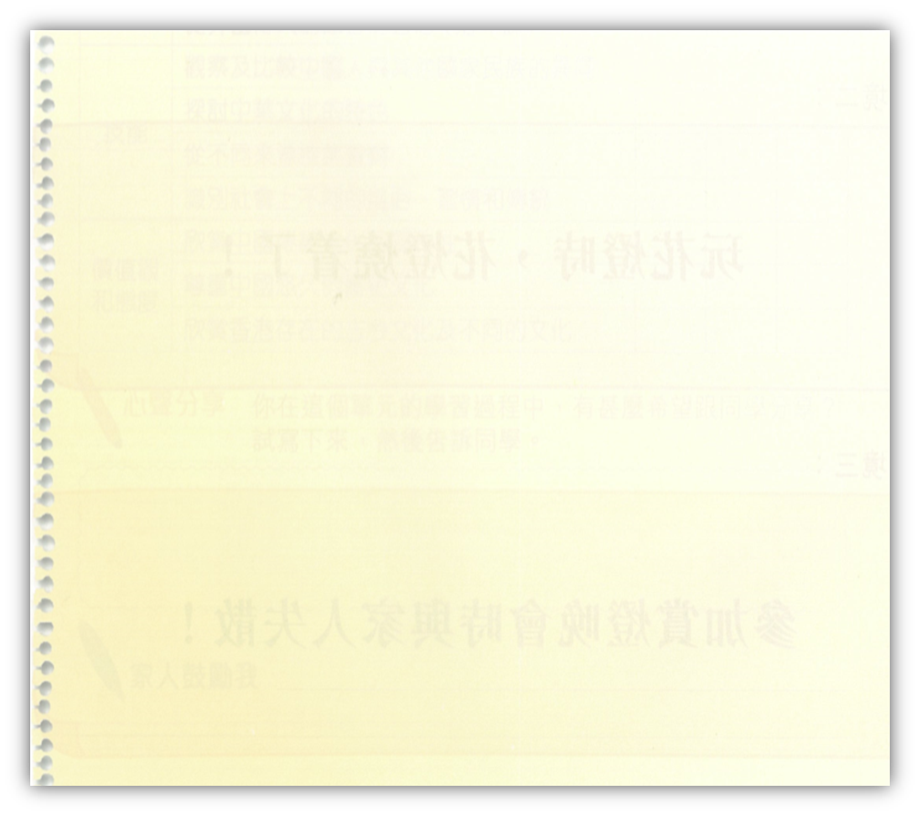
從前，有一隻驢仔，佢日日都會幫主人送貨物。
有一日，驢仔幫主人送鹽袋，呢啲鹽袋好重呀！驢仔喺路上行呀行，攰到成身無晒力，又餓又口渴。
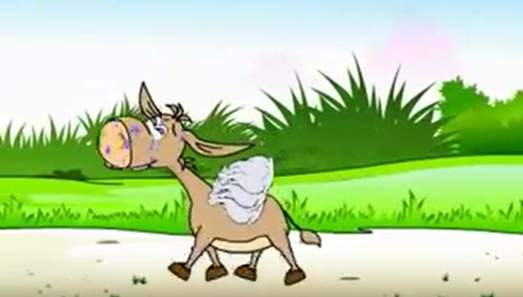

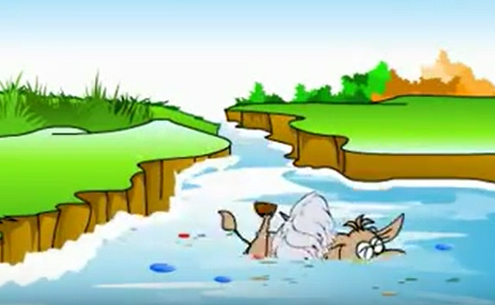
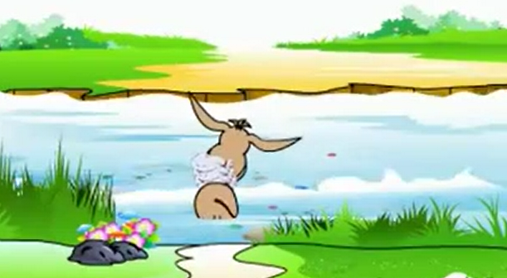
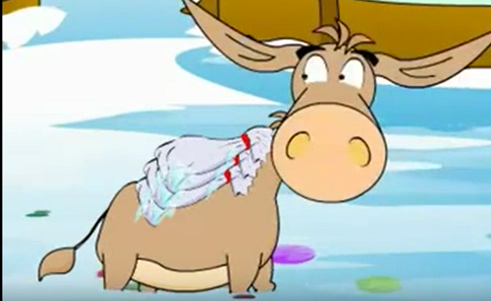
突然，驢仔睇到前面有一條河，佢即刻跑咗過去痛痛快快咁飲水，然後先再繼續行程。
驢仔揹住鹽袋過河，唔小心跌倒，好彩啲河水唔深，佢先可以企番起身。佢行咗幾步，發現背上嘅鹽袋變得好輕好輕，幾乎無晒重量喇。驢仔好開心，佢以為河水有魔法，可以令貨物變輕。
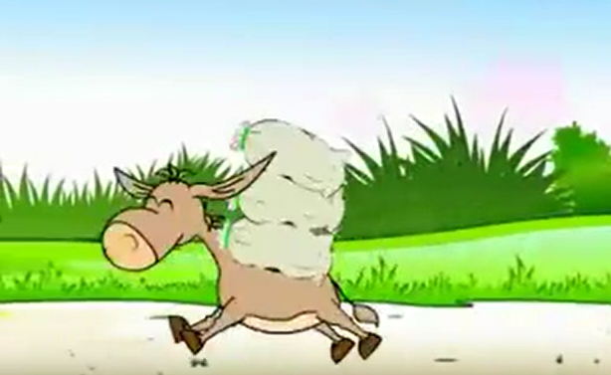
過咗幾日，驢仔又幫主人運貨物。呢次要運嘅貨物係棉花。一袋又一袋嘅棉花，睇起嚟好大袋，但係就一啲都唔重，驢仔行得好輕鬆。

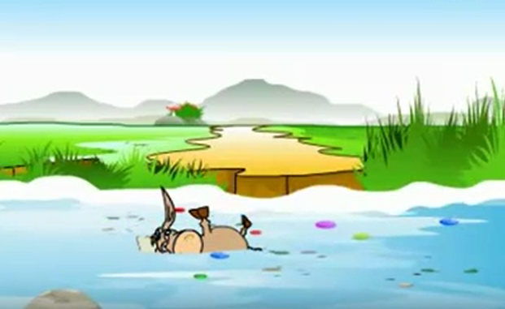
驢仔行呀行呀，又嚟到河邊，佢諗起河水有令貨物變輕嘅魔法，就專登喺河裏扮跌倒，希望令貨物變得更輕。
呢一次，背上嘅棉花濕咗水，唔單止無變輕，反而變得好重，比上一次啲鹽袋仲重添！驢仔只好揹住好重嘅棉花繼續趕路。

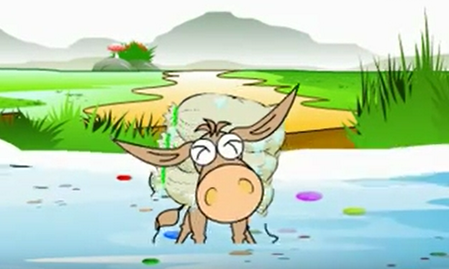

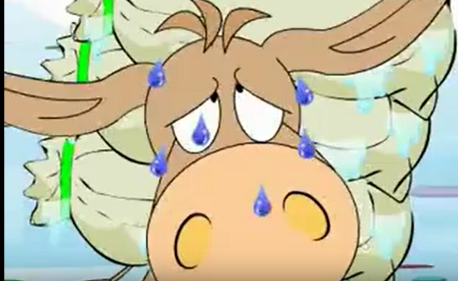

但係，驢仔實在諗唔通，點解棉花會變重呢？於是，佢就返屋企問媽咪。
媽咪笑住同佢講：「因為鹽溶咗喺水裏面，所以就變輕咗喇；但係棉花吸咗水，自然就會變重。呢件事正好教訓你，以後唔好再懶惰喇！」

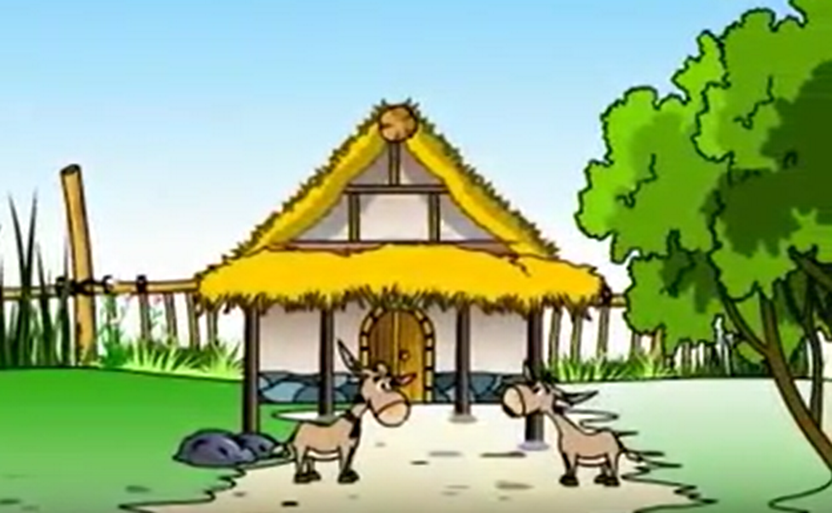

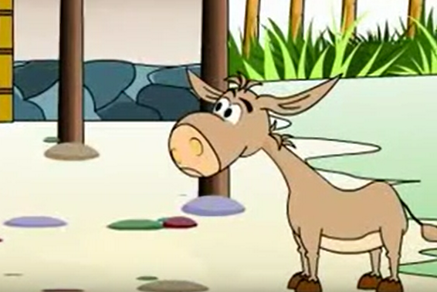

 完 
改編自《伊索寓言-驢子馱鹽》，旭日出版社。

